HOY SABADO 28 DE JULIO
A LAS 21:30
PICOTEO CASTELLANO EN
"EL CASINO"
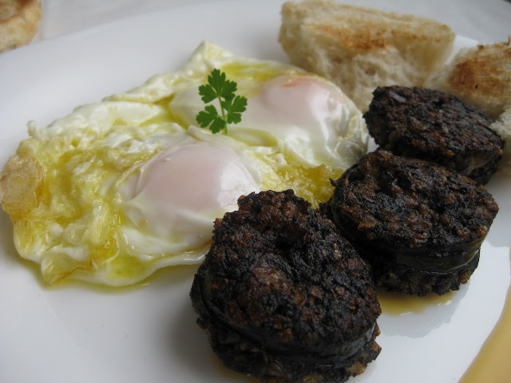
POR DOS 2.5 € SE PODRÁ DISFRUTAR DE HUEVOS ROTOS CON PATATAS FRITAS Y CACHITO DE MORCILLA, MAS CONSUMICIÓN Y
DISCOMOVIDA

